André Martins

Carlos E. Goulart

RELAÇÃO DE ARTEFATOS

ESPECIFICAÇÃO DO PROJETO

ERP para farmácias

em clínica

Trabalho apresentado como requisito parcial para a disciplina de **Projeto Final I: Especificação e Design**, do curso de Bacharelado em Sistemas de Informação, da PUCPR.

Orientadoras:

Profa. Joselaine Valaski

Profa. Cristina Verçosa P. B. de Souza

Curitiba

2022

SUMÁRIO

ARTEFATO 1: Quadro “3 Objetivos” 3

ARTEFATO 2: Quadro “é – não é – faz – não faz” 4

ARTEFATO 3: Quadro “Visão de Produto”. 5

ARTEFATO 4: Canvas PBB 6

ARTEFATO 5: Relação de User Stories 7

ARTEFATO 6: Diagrama Entidade-Relacionamento (DER) 8

ARTEFATO 7: Diagrama de Classes 9

ARTEFATO 8: Demais Diagramas 10

REFERÊNCIA BIBLIOGRÁFICAS 10

ÍNDICE DE ILUSTRAÇÕES

Figura 1 – Quadro “3 Objetivos”. 3

Figura 2 – Quadro “é – não é – faz – não faz”. 4

Figura 3 – Quadro "Visão de Produto". Fonte: AGUIAR, F. 2018. 5

Figura 4 – Canvas PBB: "Product Backlog Building". Fonte: AGUIAR, F. 2018. 6

Figura 5 - User Stories e Critérios de Aceite. Fonte: AGUIAR, F. 2018. 7

Figura 6 – Exemplo: DER construído com de engenharia reversa (MySQL Workbench). 8

Figura 7 – Exemplo: Diagrama de Classes. 9

# ARTEFATO 1: Quadro “3 Objetivos”

|  |  |
| --- | --- |
| **ARTEFATO 1**: Quadro “3 Objetivos” | |
| **NOME DO PRODUTO**:ERP para farmácia em clínicas | |
| **OBJETIVOS** | **DESCRIÇÃO** |
| 1 | Melhorar o gerenciamento de medicamentos para clínicas de pequeno e médio porte |
| 2 | Facilitar manutenção de estoque com controle de reposição de produtos |
| 3 | Fazer rastreio completo dos medicamentos |

Figura 1 – Quadro “3 Objetivos”.

# ARTEFATO 2: Quadro “é – não é – faz – não faz”

|  |  |
| --- | --- |
| **ARTEFATO 2**: Quadro “é – não é – faz – não faz” | |
| **NOME DO PRODUTO**: | |
| **É**  Sistema web  ERP | **Não é**  Não é Aplicativo Móvel  CRM |
| **Faz**  Gerenciamento de Medicamentos e Produtos  Gerenciamento das movimentações e consumos  Rastreio de Medicamentos e produtos  Controle de Usuário  Controle Financeiro  Avisa reabastecimento  Controle de Atendimentos dos Pacientes | **Não faz**  Integração com sistema SNGPC (Vigilância Sanitária)  Integração com SEFAZ  Geração de XML para nota fiscal  Controle de RH  Gestão de Limpeza de Áreas  Segurança do Trabalho  Segurança Patrimonial  Ordens de Serviço de Manutenção  Integração com Plano de Saúde |

Figura 2 – Quadro “é – não é – faz – não faz”.

# ARTEFATO 3: Quadro “Visão de Produto”.

|  |  |
| --- | --- |
| **ARTEFATO 3**: Quadro “Visão de Produto” | |
| **NOME DO PRODUTO**: ERP para clínica | |
| **CLIENTE-ALVO** | * Farmácias em Clínicas de médio e pequeno porte |
| **CATEGORIA SEGMENTO** | * Sistema web para gestão de farmácias em clínicas |
| **BENEFÍCIO-CHAVE** | * Ter o controle fácil e rápido da farmácia em sua clínica, com acesso online e offline com servidor local * Controle de Pacientes integrado ao estoque |
| **DIFERENCIADO-CHAVE** | * Facilidade de gestão de medicamentos e produtos em clínicas de pequeno e médio porte. * Especialização de processos clínicos. |
| **META VALOR.** | * Melhoria do controle de medicamentos e produtos na farmácia * Reduz custos com reabastecimento preventivo * Melhoria para controle de prontuários e pagamentos |

Figura 3 – Quadro “Visão de Produto”. Fonte: AGUIAR, F. 2018.

# ARTEFATO 4: Canvas PBB

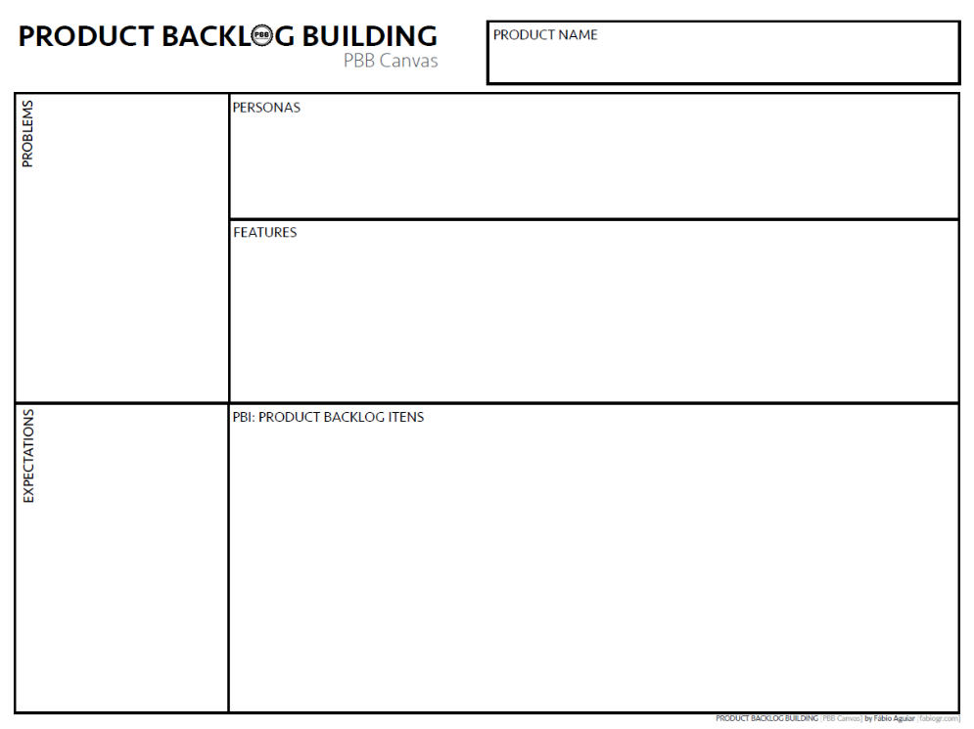

Rastreador de Produtos e Medicamentos

Gerenciar Cadastro de médicos

Cadastrar Assistente

Cadastrar Farmacêuticos

Vincular Médico

Gerenciar Cadastro de pacientes

Gerenciador de Pessoas

Centralização do cadastro de médicos, farmacêuticos e pacientes

Gerencia pessoas (médicos, farmacêuticos e pacientes)

Gerenciador de produtos e medicamentos &

Gerenciador de Recursos

Integrar com gerenciador de movimentação

Integrar com gerenciador de financeiro

Controlar fases do atendimento

Cadastrar diagnóstico

Gerenciador de Prontuários

Cadastrar por lote e fornecedor

Cadastrar Fornecedores

Vincular os lotes com produtos, recursos e medicamentos

Cadastrar produtos, recursos e medicamentos

Controlar Integrações

Integrar com gerenciador de movimentações

Integrar com gerenciador de produtos

Vincular

Fornecedores e Pacientes

Cadastrar receitas da clínica

Cadastrar despesas da clínica

Gerenciador Financeiro

Dificuldade em ter controle sobre cadastro de médicos, farmacêuticos e pacientes

Dificuldade em manter todos os recursos

Gerenciador de pessoas

Prestar Contas

Manter pessoas

Manter recursos

Fazer controle de procedimentos

Gerencia recursos

Registrar a movimentação de Produtos e Medicamentos

Gerenciador movimentações e consumos

Facilidade na implementação das regras de negócio

Facilidade no gerenciamento de fluxo de caixa

Gerenciador Financeiro

Dificuldade em acompanhar um fluxo de caixa descentralizado

Repositor de medicamentos e produtos

Controlar a quantidade em estoque

Reduz custos com reabastecimento preventivo

Gerencia Prontuários

Rastrear Produtos e Medicamentos

Gerencia Contas

Rastreia produtos e medicamentos

Reposição de produtos faltantes

Facilidade no gerenciamento de recursos

Gerenciador de Prontuários

Descentralização de prontuários

Gerenciador de Recursos

Facilidade no acompanhamento logístico de produtos medicamentos controlados

Dificuldade em acompanhar a logística de todos os produtos e medicamentos

Rastreador de Produtos e Medicamentos

Sistemas Complexos e Caros

Divergência entre estoque e o sistema

Perda de serviço com sistema quando offline

Produtos e medicamentos faltantes devido à não reposição

Gerenciador movimentações e consumos

Facilidade no gerenciamento de medicamentos

Gerenciador de produtos e medicamentos

Dificuldade em manter todos os produtos e medicamentos

Gerencia movimentações e consumos

Gerencia produtos e medicamentos

Farmacêuticos

Registrar movimentações e consumos

Manter medicamentos e produtos

Assistente Administrativo

Melhoria para controle de prontuários e pagamentos

ERP para Farmácia em Clínicas

Sistemas Lentos e Ultrapassados de Gestão de Farmácias

Melhoria no controle de medicamentos e produtos na farmácia

Controle de Prontuário integrado ao estoque

Figura 4 – Canvas PBB: "Product Backlog Building". Fonte: AGUIAR, F. 2018.

# ARTEFATO 5: Relação de User Stories

Uma **User Story**, ou História de Usuário, é construída a partir do seu **PBI**, definido para o canvas **PBB**.

Padrão para entrega na figura a seguir.

|  |  |  |
| --- | --- | --- |
| **ARTEFATO 5:** Relação de User Stories | | |
| **FEATURE PBI**: completar ... | | |
| **USER**  **STORY 1** | **COMO**: completar ...  **POSSO**: completar ...  **PARA**: completar ... | |
| **CRITÉRIO**  **DE**  **ACEITE 1** | **DADO** **QUE**: completar ...  **QUANDO**: completar ...  **ENTÃO**: completar ... |
| **CRITÉRIO**  **DE**  **ACEITE 2** | **DADO** **QUE**: completar ...  **QUANDO**: completar ...  **ENTÃO**: completar ... |
| **USER**  **STORY 2** | **COMO**: completar ...  **POSSO**: completar ...  **PARA**: completar ... | |
| **CRITÉRIO**  **DE**  **ACEITE 1** | **DADO** **QUE**: completar ...  **QUANDO**: completar ...  **ENTÃO**: completar ... |
| **CRITÉRIO**  **DE**  **ACEITE 2** | **DADO** **QUE**: completar ...  **QUANDO**: completar ...  **ENTÃO**: completar ... |

Figura 5 - User Stories e Critérios de Aceite. Fonte: AGUIAR, F. 2018.

# ARTEFATO 6: Diagrama Entidade-Relacionamento (DER)

Um Diagrama Entidade-Relacionamento (**DER**) ilustra como “entidades” (como p. ex.: pessoas, objetos ou conceitos), se relacionam dentro de um sistema.

A figura a seguir apresenta uma instância exemplo, como padrão para entrega.

|  |
| --- |
| **ARTEFATO 6:** Diagrama Entidade-Relacionamento (DER) |
|  |

Figura 6 – Exemplo: DER construído com de engenharia reversa (MySQL Workbench).

# ARTEFATO 7: Diagrama de Classes

O Diagrama de Classes da UML representa a estrutura e relações entre as classes de um produto de software orientado a objetos.

**Importante**:

* Esta seção é opcional apenas se o produto de software não for orientado a objetos.
* A equipe deve combinar com a banca de professores todos os artefatos de especificação.

A figura a seguir apresenta uma instância exemplo, como padrão para entrega.

|  |
| --- |
| **ARTEFATO 7:** Diagrama de Classes |
|  |

Figura 7 – Exemplo: Diagrama de Classes.

# ARTEFATO 8: Demais Diagramas

Demais diagramas são opcionais.

Fica aberta para que as equipes, caso desejem, adicionem outros diagramas da UML para especificar o produto de software.

**Importante**:

* Esta seção é opcional apenas se o produto de software não for orientado a objetos.
* A equipe deve combinar com a banca de professores todos os artefatos de especificação

# REFERÊNCIA BIBLIOGRÁFICAS

AGUIAR, F. **Product backlog building: concepção de um product backlog efetivo**. 2018. Disponível em: <https://speakerdeck.com/fabiogr/product-backlog-building>. Acesso em: 10 fevereiro 2022.

AGUIAR, F. **PBB_Canvas Template**. 2018. Disponível em: <http://www.productbacklogbuilding.com/canvas/PBB_Canvas.pdf>. Acesso em 10 de fevereiro de 2022.

SCHWABER, K.; SUTHERLAND, J. **Guia do SCRUM - o guia definitivo para o Scrum: as regras do jogo**. 2020. Disponível em: <https://scrumguides.org/docs/scrumguide/v2020/2020-Scrum-Guide-Portuguese-European.pdf>. Acesso em: 10 fevereiro 2022.